Chapitre 3 - Transferts d'énergie
Activité 1 – Une ampoule éclaire… mais pas seulement
Représenter une situation simple par une chaine énergétique

Vous disposez du § I du modèle de l'énergie, qui indique les symboles utilisés pour décrire du point de vue de l'énergie des situations variées.
Le texte ci-dessous est issu d'un dépliant destiné au grand public :
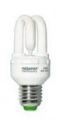
Une ampoule a certes pour objectif d'éclairer mais sachez qu'une ampoule produit également de l'énergie thermique. Près de 95% de l'énergie que consomme une ampoule à incandescence est consacrée à ce dégagement de chaleur. Cette énergie, vous la payez également alors qu'elle ne sert pas à éclairer. Les ampoules "basse consommation" permettent de réduire cette énergie thermique. La part de l'énergie lumineuse par rapport à l'énergie payée est donc plus grande.

- Réécrire ce texte en reformulant les passages en gras conformément au modèle.
- En respectant les règles indiquées dans le paragraphe I du modèle, représenter l'extrait de chaine énergétique correspondant à une ampoule en fonctionnement : pour cela, représenter l’ampoule et les transferts d’énergie en jeu lorsqu’elle fonctionne, mais pas les réservoirs en jeu.
- À l'aide du texte de l'activité 2 du chapitre précédent, représenter l'extrait de chaine énergétique qui permet de décrire la fonction énergétique :
- des cellules photovoltaïques de SolarImpulse ;
- du moteur électrique de SolarImpulse.
Activité 2 – analyse énergétique d’une grue électrique
Introduction à la puissance
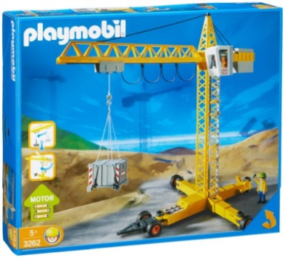
Certaines grues miniatures fonctionnent à pile. On souhaite décrire ici à l'aide du modèle de l'énergie la situation correspondant à la grue en train de monter une charge.
- Proposer d'abord une phrase qui décrit cette situation du point de vue courant et qui utilise le mot énergie :

- Compléter la chaine énergétique ci-dessous correspondant à cette situation, en particulier en indiquant le nom des deux réservoirs et du convertisseur, ainsi que des transferts 1 et 2.

2
1
Réservoir B
Transfert mécanique 3 (frottements)
Transfert thermique 4

Transfert thermique 5
Réservoir A

- Sur la chaine, représenter le réservoir (on l'appelle C) auquel arrive les transferts 3, 4 et 5. Proposer un nom pour ce réservoir.
- Pour chacun des réservoirs représentés, comment varie l’énergie stockée ? Remplir le tableau.

réservoir | L’énergie au sein du réservoir | Justification
Réservoir A | diminue est constante augmente
Réservoir B | diminue est constante augmente
Réservoir C | diminue est constante augmente

- Que néglige-t-on si on ne représente pas le transfert thermique 5 ?
- Dans l’expérience précédente, on imagine qu’on change de pile, mais pas la charge à monter. L'objet est alors monté à la même hauteur que précédemment mais moins rapidement. Peut-on en déduire que : (cocher la ou les bonnes réponses)
la pile 2 a transféré | plus  autant  moins | d’énergie que la pile 1
la pile 2 a transféré | plus  autant  moins | d’énergie par seconde que la pile 1
- Compléter le trou par un adjectif un adjectif qui permet de distinguer les deux situations (ou les deux piles) du point de vue énergétique.
La pile 2 est plus moins __________________ que la pile 1

Activité 3 – Qui est le plus puissant ?
Notion de puissance
Partie A- Signification du mot puissance et de l'adjectif puissant.
- Citer trois termes que vous associez au mot puissance.

- Cocher une case pour chacune des situations suivantes :
Situation 1 :
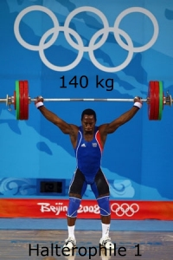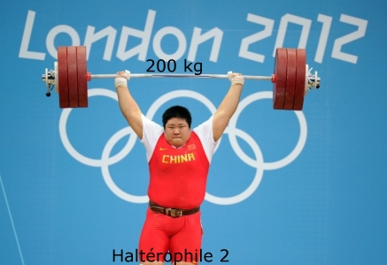
Lequel des deux haltérophiles ci-contre vous parait le plus puissant ?
Pour vous  l'haltérophile 1 (barre de 140 kg)  l'haltérophile 2 (barre de 200 kg)  le terme puissant n'est pas adapté pour les comparer | Pour la physique (à compléter lors de la partie B)  l'haltérophile 1  l'haltérophile 2  le terme puissant n'est pas adapté pour les comparer
Situation 2 :
Entre un sprinteur (sur 100m) et un coureur de demi-fond (800 m par exemple), lequel vous parait le plus puissant ?
Pour vous  le sprinteur  le coureur de demi-fond  le terme puissant n'est pas adapté pour les comparer | Pour la physique (à compléter lors de la partie B)  le sprinteur  le coureur de demi-fond  le terme puissant n'est pas adapté pour les comparer
Situation 3 :
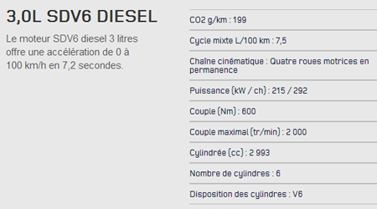
Quelle voiture vous parait la plus puissante ?
Pour vous  une voiture capable de passer de 0km/h à 100 km/h en 4,5 s  une voiture capable de passer de 0km/h à 100 km/h en 7,2 s  le terme puissant n'est pas adapté pour les comparer | Pour la physique (à compléter lors de la partie B)  une voiture capable de passer de 0km/h à 100 km/h en 4,5 s  une voiture capable de passer de 0km/h à 100 km/h en 7,2 s  le terme puissant n'est pas adapté pour les comparer

Situation 4 :
Une bouilloire (A) chauffe un litre d'eau bouillante en 1 min ; Une autre bouilloire (B) chauffe un litre d'eau bouillante en 30 s. Quelle bouilloire est la plus puissante ?
Pour vous  la bouilloire A la bouilloire B  le terme puissant n'est pas adapté pour les comparer | Pour la physique (à compléter lors de la partie B)  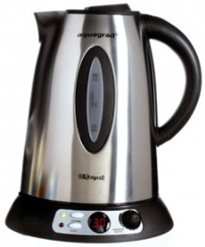  la bouilloire A la bouilloire B  le terme puissant n'est pas adapté pour les  comparer
Y a-t-il une indication portée sur la bouilloire qui permet de vérifier votre réponse précédente ?

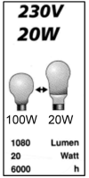
Lire le § II du modèle
Activité 3- Partie B- Puissance d'une ampoule
- Le document ci-contre figure sur l'emballage d'une ampoule basse-consommation. La valeur 230V indique la tension électrique nécessaire pour le bon fonctionnement de l'ampoule, 1080 lumen indique son éclairement et 6000 h est sa durée maximale de fonctionnement. À votre avis, la puissance de 20W indiquée sur l'étiquette caractérise-t-elle :
- le transfert électrique reçu
- le transfert par rayonnement fourni
- le transfert thermique fourni
Justifier à l'aide d'un argument de votre choix.
- Calculer l'énergie utilisée pendant la durée de fonctionnement maximale de l'ampoule dite "basse-consommation".
Pour aller plus loin
- Que représente l'ampoule de 100 W qui figure aussi sur cette étiquette ?
- Pour la même durée de fonctionnement maximale, calculer l'économie d'énergie (en kWh) faite si on utilise l'ampoule basse-consommation au lieu de l'ampoule plus "consommatrice" mentionnée sur l'étiquette.

Activité 3-C- Retour sur la partie A
- Parmi les 4 situations de la partie A, indiquer celles pour lesquelles il manque des informations pour répondre du point de vue de la physique.
- Pour ces situations, indiquer quelles informations manquent.
- Pour les autres situations, indiquer si la définition de la puissance vous oblige à modifier vos réponses de la partie A. Justifier à l'aide du modèle.

Activité 4 – Consommer moins, fournir autant ?
Notion de rendement d’un convertisseur
Lire le § III du modèle.
On a représenté ci-dessous les chaines énergétiques de deux ampoules, l'une à incandescence l'autre dite "basse consommation".
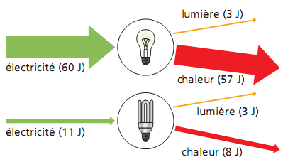(d'après Hatier Microméga)
- Indiquer le transfert "utile" pour chacune des ampoules.
- Indiquer le transfert « perdu » pour chacune des ampoules.
- Calculer le rendement de chacune des deux ampoules.
- Proposer une expression davantage en accord avec le modèle en remplacement de l'expression "ampoule basse-consommation".

Chapitre 3 – Outils de description

des phénomènes énergétiques

Les outils décrits ici permettent d’utiliser le modèle de l’énergie (chapitre 2) pour décrire des situations d’un point de vue énergétique, y compris quantitativement.

I. Chaine énergétique
Un système est considéré comme un réservoir d’énergie quand il permet de stocker de l’énergie.
Un système est considéré comme un convertisseur quand il fournit autant d’énergie qu’il en reçoit et que les modes de transferts "en amont" ne sont pas les mêmes que ceux "en aval"

Pour décrire du point de vue énergétique une situation donnée, on utilise une représentation particulière, la chaîne énergétique. On choisit d'utiliser les symboles suivants :
réservoir
transfert
convertisseur
en mettant une flèche par mode de transfert et en indiquant :
- sous chaque rectangle ou cercle le nom du système correspondant dans la situation décrite ;
- sous chaque flèche le mode de transfert.
Selon le principe fondamental de conservation de l'énergie,
- toute l'énergie entrant dans un convertisseur en sort ;
- une chaine énergétique complète commence et se termine par une ou plusieurs réservoir(s) ;
On peut décrire une situation par un extrait de chaine énergétique : dans ce cas, on représente le système étudié et les transferts d’énergie dans lesquels il est impliqué.

II. Puissance d'un transfert
La puissance est une grandeur physique qui caractérise tout transfert d'énergie. Sa valeur permet d'indiquer le débit d'énergie, c'est-à-dire, la quantité d'énergie transférée par unité de temps. Pour une énergie E (exprimée en joule) transférée durant une durée Δt (exprimée en seconde), la puissance associée est donnée, en watt (symbole W), par la relation :
$$P=\frac{E}{∆t}$$
On peut donc écrire : 1W = 1 J.s⁻¹.
On peut aussi écrire 1Ws = 1 J. ceci permet de définir le watt-heure (1Wh = 3600 J) : c'est la quantité l'énergie transférée lors d'un transfert d'un watt pendant une heure soit pendant 3600 secondes.

III. Rendement d'un convertisseur
Le rendement d'un convertisseur (ou rendement de conversion) indique la part de l'énergie convertie qui est jugée utile pour l'utilisateur. Il s'exprime de la façon suivante :
$r=\frac{énergie utile transférée}{énergie totale convertie par le convertisseur}$

Pertes
Transfert d’énergie utile

